ГБУ КО «Школа-интернат №7»
Адаптированная дополнительная общеобразовательная общеразвивающая программа социально-педагогической направленности по воспитанию гражданственности, патриотизма, уважения к правам, свободам и обязанностям человека
«Я - гражданин и патриот России!»
Занятие 1. Моя Родина.

Предварительная работа.
Уважаемые родители, законные представители, бабушки, дедушки, старшие братья и сестры, родные!
Просим Вас перед началом занятия провести предварительную работу с ребенком, а именно:
1. Поговорить о родной стране – России;
2. Рассмотреть энциклопедию «Моя Родина – Россия (ее богатства)»;
3. Познакомить ребенка с государственными символами России – Флагом, Гербом, Гимном, рассказать о их значении для страны, толкование;
4. Познакомить ребенка с глобусом, рассмотреть на нем разные государства, найти свою страну, можно через лупу;
5. Поговорить о таких качествах героев, защитников, как смелость, отвага, воля к победе, мужество, храбрость, преодоление страха, любовь к родным местам;
6. Послушать песни о России, Родине, ее просторах, культурных памятниках, о бережном, заботливом, сердечном отношении к птицам, животным, растениям, людям своей страны, о нашем единстве.

ХОД ЗАНЯТИЯ
Здравствуйте, дорогие ребята и уважаемые родители! Сегодня мы поговорим о нашей стране, её географии, культурных памятниках, событиях в истории российского народа.

1. Прочитайте или послушайте стихотворение:

Шар большой, на нём страна,
Город в ней, а в нём дома.
Дом на улочке одной,
Неприметный, небольшой.
Этот дом, страна, земля –
Это Родина моя!

--- Ответьте на вопросы:
- Как ты думаешь, что такое родина? (Родина – значит родная, как мать и отец. Родина – место, где мы родились, страна, в которой мы живём. Родина у каждого человека одна).
- Каждый человек любит свою Родину. И, конечно, должен хорошо знать историю родной страны, её культуру, обычаи. А ты много знаешь о своей родине? Расскажи.

2. Квест-игра «Моя Родина».
День необычный сегодня у нас,
Мы искренне рады приветствовать вас.
Для умной игры собралась детвора,
Квест начинать нам настала пора.
Давайте назовем нашу команду «Берёзки и Ромашки».
- Почему мы так назовём команду? (Берёза и ромашка – символы России).

Первое задание называется: «Я спрошу, а ты ответь»
Ответь на заданный вопрос:
1. Как называется наша огромная страна, в которой мы живем? (Россия)
2. Как называются люди, живущие в России? (Россияне)
3. Кто является главой Российского государства? (Президент)
4. Как зовут президента нашей Родины? (Путин Владимир Владимирович)
5. Символ Российского государства, на котором изображен двуглавый орел? (Герб)
6. Где можно увидеть герб России? (Монеты, флаг, здания)
7. Прямоугольное полотнище определённого цвета, символ любого государства? (Флаг)
8. Где можно увидеть флаг России? (Здания, корабли, самолёты, спортивные соревнования)
9. Как называется столица нашей Родины? (Москва)
10. Какая денежная единица России? (Рубль)
11. Торжественное музыкальное произведение, символ государства, главная песня страны? (Гимн)

Второе задание называется: «Нарисуй флаг и герб России»
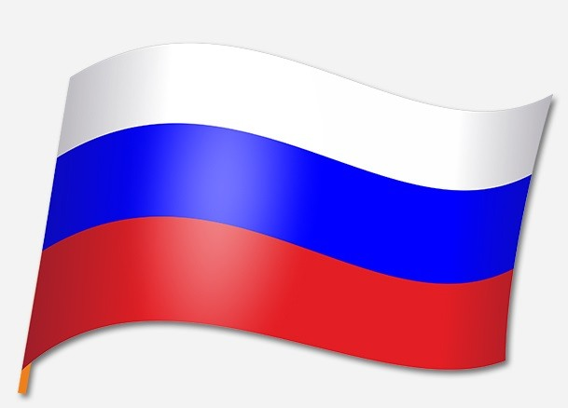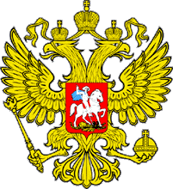
- Расскажи про флаг Российской Федерации? (На нём три горизонтальные полосы: белая, синяя и красная)
- Что же означает белый, синий и красный цвет? (Белый цвет означает мир и чистоту души, синий - верность и небо, красный – отвагу, мужество и любовь)
- Что же такое герб? (Герб - это эмблема государства)
- Чем являются флаг и герб для нашего государства? (Государственными символами)
- Что ещё является государственным символом? (Символом России является гимн. Гимн России - это торжественная песня или мелодия, которая исполняется на всех государственных праздниках и торжественных мероприятиях).
- Как слушают гимн? (Гимн слушают всегда стоя, мужчины снимают головные уборы, и никогда при этом не разговаривают.
- Слушаем гимн России (нажмите на ссылку):
https://www.youtube.com/watch?v=tNIMbHNtm7w

Третье задание называется: Аппликация «Народные символы России»
- Какие народные символы России вы знаете? (Самовар, валенки, ромашка, балалайка, берёза, матрёшка, лапти, медведь, кокошник, русская изба)
-Почему эти символы называются народными? (Их когда-то давно придумал русский народ. За много лет они стали частью нашей любимой Родины, её сердцем и душой).
В приложении вырежи народные символы и наклей их на картон.

Четвертое задание называется: «Физкультминутка»
Родину нужно любить и защищать. Кто же такие защитники Отечества? (Защитники Отечества — это воины, которые защищают свой народ, свою Родину, Отечество от врагов. Это армия)
Физкультминутка «Наша Родина – Россия»
В нашей стране горы-высокие, (тянемся на носочках вверх)
Реки глубокие, (присаживаемся на корточки)
Степи широкие, (раскидываем руками)
Леса большие, (руки вверх)
А мы - ребята вот такие! (показываем большой палец)

Пятое задание называется: «Государственные праздники»
- В нашей стране есть главные праздники, которые отмечают все граждане. Попробуйте их отгадать:
Дед Мороз принес подарки,
Их под елочку кладет.
Наступил веселый, яркий,
Лучший праздник… (Новый год).

Чтоб на всей большой Земле
Мир настал для человечества,
Отмечаем в феврале
День… (Защитника Отечества).

Если нам куда-то надо,
Путь найти поможет карта.
Если нам нужны награды,
Быстрый бег начнем со старта…
А весной мы встретить рады
Женский день… (Восьмое марта).

Музыка, флаги, шары и цветы –
Столько весенней вокруг красоты!
Первого мая отметим всегда
Радостный праздник (Весны и труда).

Идет парад, гремит салют,
Звучит оркестр там и тут,
Не только прадеды и деды
Встречают славный… (День Победы)

Шестое задание называется: «Красота родной природы»
«Лови да бросай – правильный ответ называй». Взрослый или друг будет бросать тебе мяч и задавать вопрос, на который ты, поймав мяч, должен будешь ответить, после чего вернуть мяч задающему вопросы.
1. Какое дерево называют русской красавицей? (Берёза)
2. Какая птица является санитаром леса? (Дятел)
3. Лекарственное растение, растущее вдоль дорожек, которое лечит ранки и ссадины? (Подорожник)
4. Самая болтливая птица? (Сорока)
5. Дерево, которое кормит птиц зимой? (Рябина)
6. Какие грибы растут на пнях? (Опята)
7. Какой цветок без листьев цветёт? (Мать-и-мачеха)
8. Как называется зверь, строящий на реках плотины? (Бобр)
9. Как называется жилище медведя? (Берлога)
10. Красногрудая птица. (Снегирь)
11. Какой напиток можно получить из дерева в лесу? (Берёзовый сок)
12. На каком цветке гадают девушки? (Ромашка)
13. Какой цветок появляется первым после зимы? (Подснежник)
14. Какое дерево называют плакучим? (Ива)
15. Самое долгоживущее дерево? (Дуб)
16. Какую птицу спасла Дюймовочка? (Синица)

3. Прочитай по ролям стихотворение (или послушай):

- Что мы Родиной зовём?
- Дом, где мы с тобой живём,
И берёзки, вдоль которых
Рядом с мамой мы идём.
- Что мы Родиной зовём?
- Поле с тонким колоском,
Наши праздники и песни,
Тёплый вечер за окном.

- Что мы Родиной зовём?
Всё, что в сердце бережём,
И под небом синим-синим
Флаг России над Кремлём.
(Чтение стихотворения В. Степанова совместно с детьми)

Символы России.
Раскрась, вырежи и сделай аппликацию на картоне
